 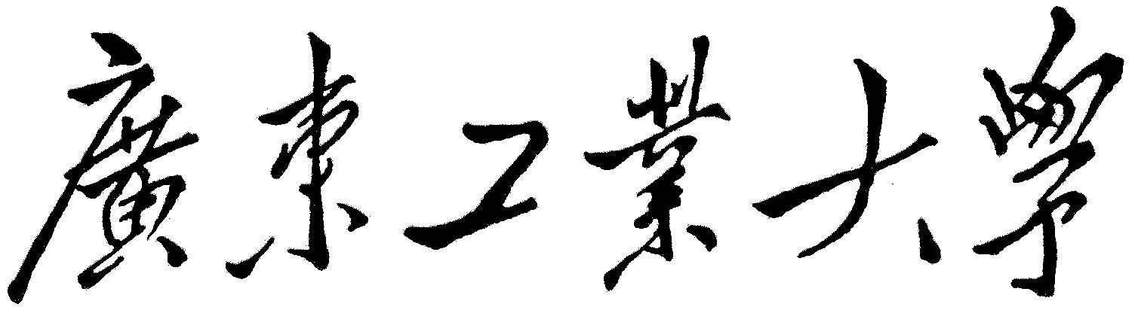

**单片机原理与接口技术实验**

学 院 自动化学院

专 业 电子信息科学与技术

年级班别 2017 级 1 班

学 号 3117001295

学生姓名 方智威

指导教师 王倩雪

2019年 9 月28日

实验一

**实验项目名称：PIC单片机汇编语言编程及硬件电路调试**

## 一、报告内容

1、对例程1的每一句指令进行注释，描述该句指令的作用以及如何影响寄存器结果。

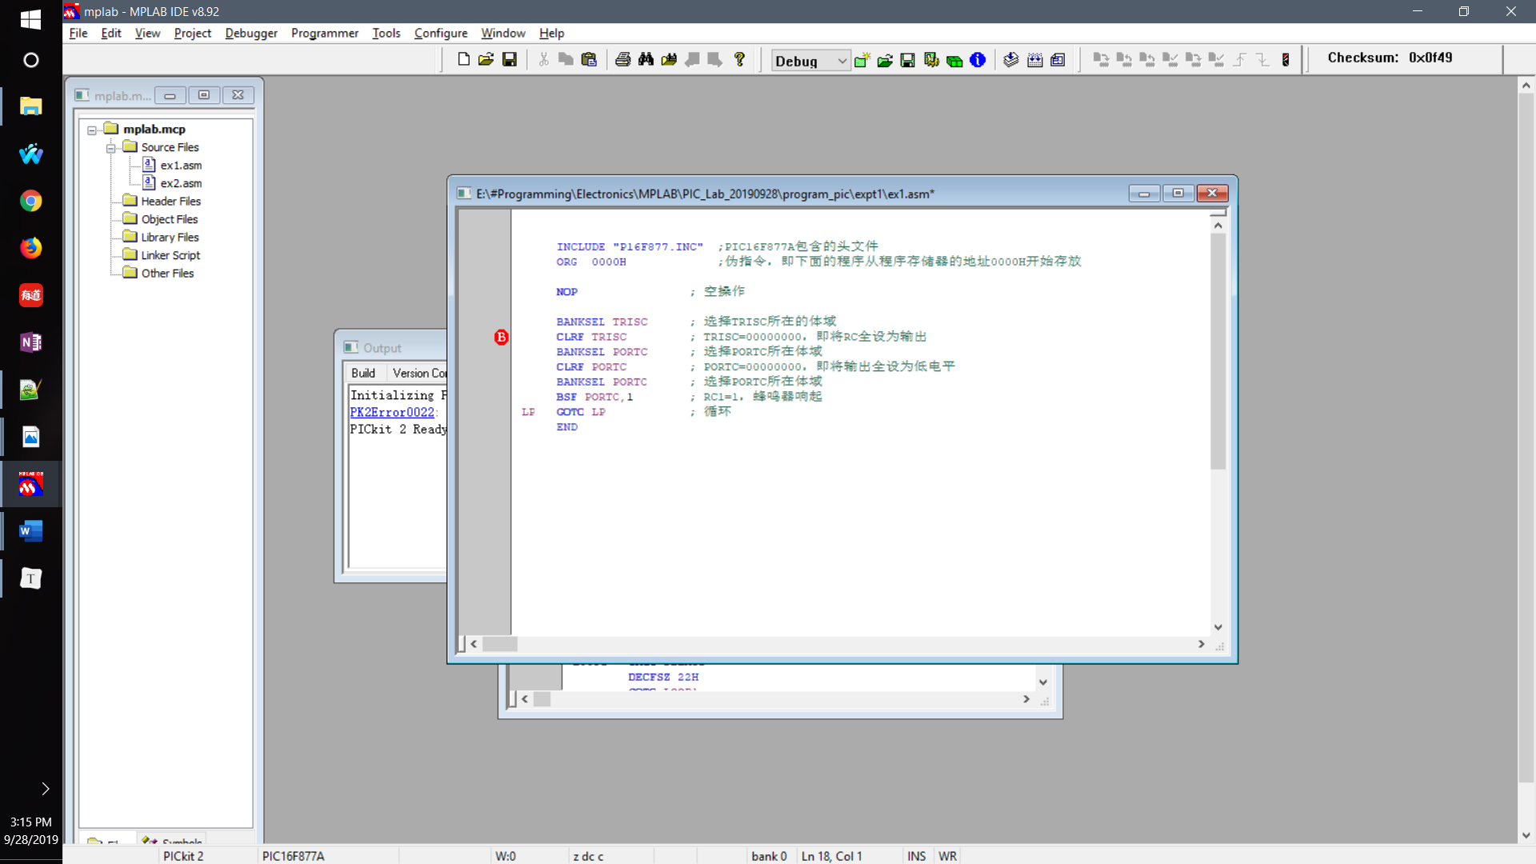

2、标出例程2每一句指令的指令周期，伪指令除外。

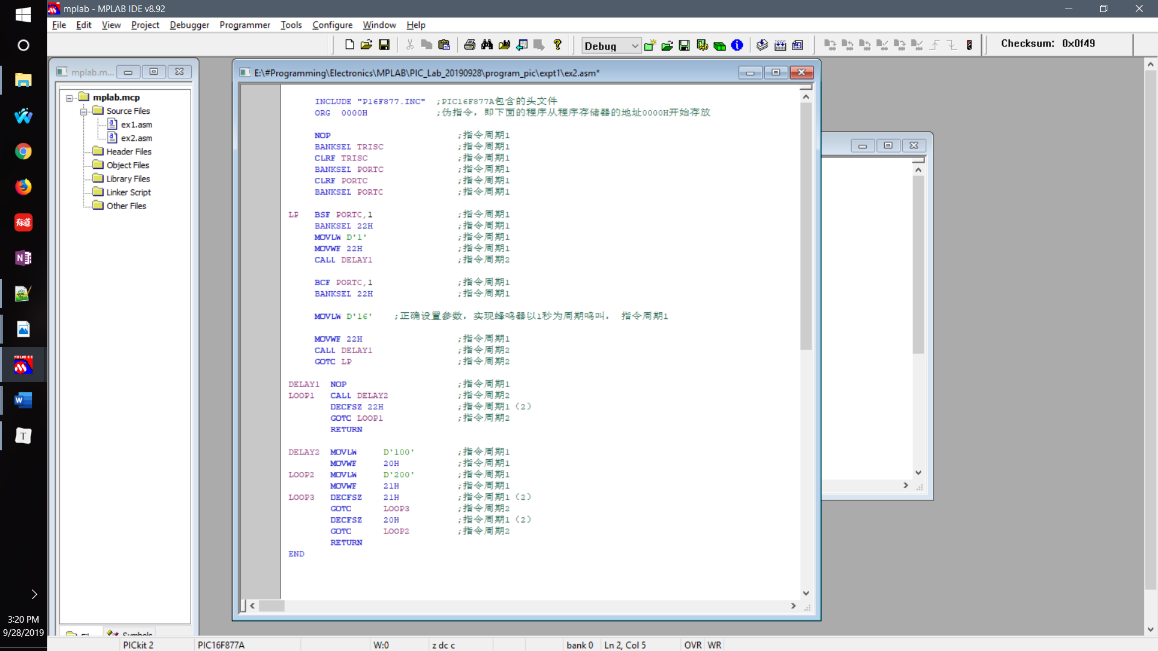

3、写出例程2的程序流程图。

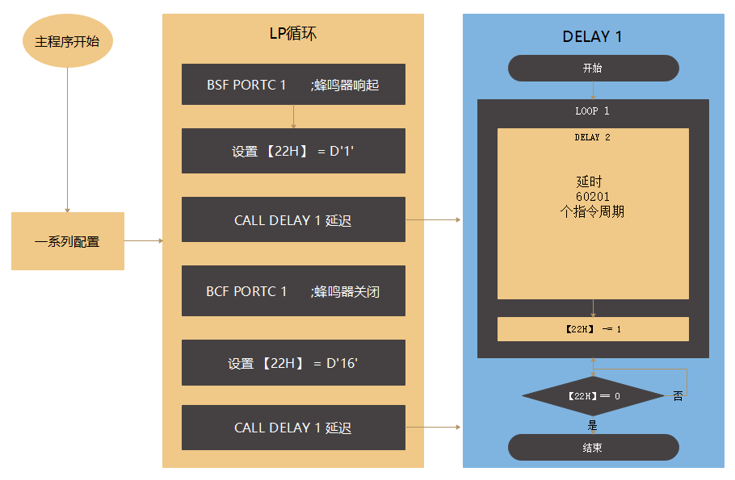

4、写出方框内参数的计算过程。

DELAY2 = 1+1【 (【(1+2)x200 – 1】+ 1 + 2 ) x 100 – 1】 = 60201

DELAY1 = (【DELAY2】+1+2) *【22H】 = 1000000

解得 【22H】= 16.610192

## 二、思考题

待补

## 三、实验中遇到的问题和解决途径

问题一：计算指令周期，在多个循环时容易出错混乱

解决：仔细看代码，逐行剖析

实验二

**实验项目名称：PICC 编译环境及PIC单片机的通用IO口编程**

**一、报告要求**

1. 对例程1的每一句程序进行注释。描述如何改变寄存器及其对IO的影响。

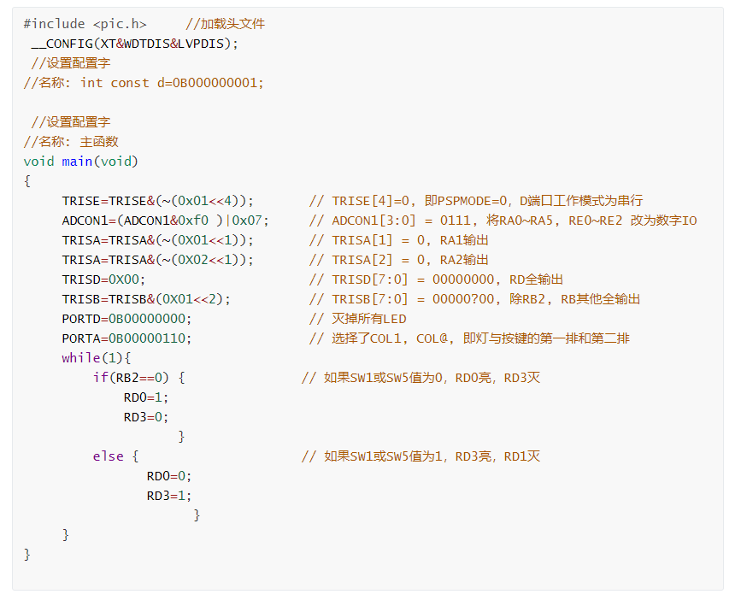

2. 画出例程1的程序流程图。

3. 画出例程2所涉及的硬件电路图，要求包括最小系统，IO口，LED，键盘电路。

4. 画出例程2的程序流程图，包括主程序及子程序。

5.讨论红色表及部分的delaytime 的作用以及其参数的影响。

因为电路设计的原因，多个数码管共用PORTD 数据口，所以正常情况下只能多个数码管显示同一个值。为能充分利用数码管，我们可以设置极短延时让不同数据在不同数码管间快速切换，达到一种像是显示着不同数值的现象。就好像该题的 delaytime 延时，若 delaytime 过长，则会导致数码管与数据的切换过慢，导致两个数码管来回闪烁而不是同时显示，达不到我们想要的效果。因此我们需要这个 delaytime 尽可能的短但不可以没有

## 二、思考题

## 三、实验中遇到的问题和解决途径

问题一：计算指令周期，在多个循环时容易出错混乱

解决：仔细看代码，逐行剖析

实验三

**实验项目名称：PIC单片机中断实验**

**一、报告要求**

1. 对例程1的每一句程序进行注释。描述如何改变寄存器及其对IO的影响。

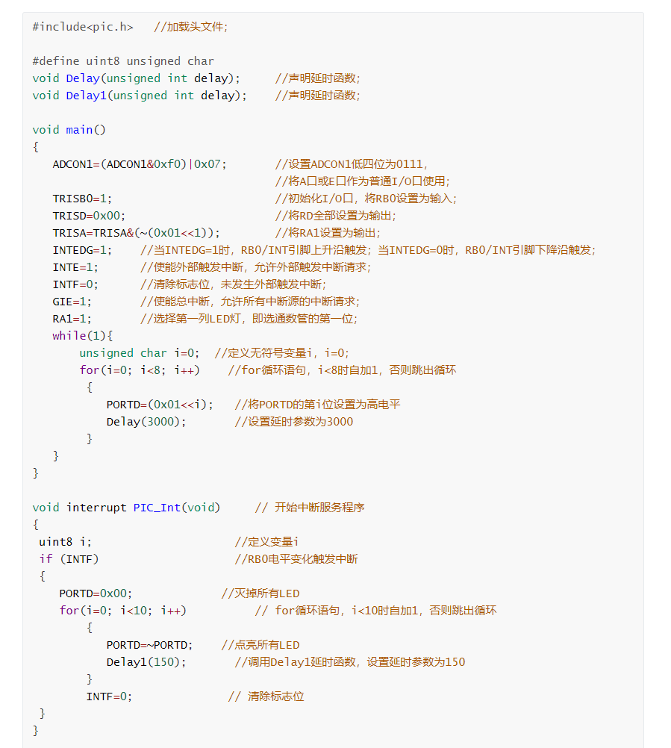

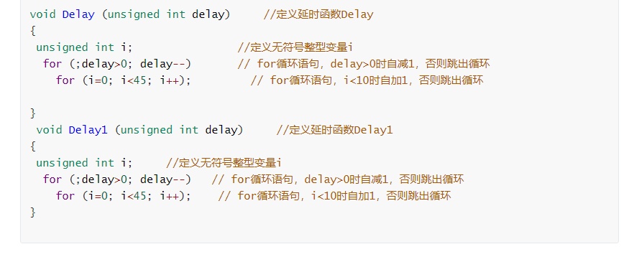

2. 画出例程1的程序流程图。

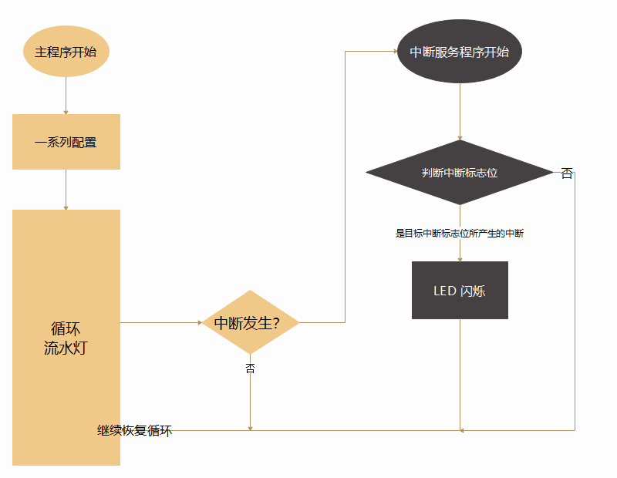

3. 讨论中断方式与查询方式的区别。

通过查询方式进入中断服务程序，则需要在程序中不断去扫描标志位。而通过中断方式来执行中断服务程序，能避免一些持续扫描而造成不必要的资源浪费，而且在任何时候只要中断标志位更改，能及时跳转的中断服务程序，不像查询方式有相对延时，需要等到扫描步骤执行才能去判断中断是否触发。

4. 讨论 INTEDG的作用和对INT中断触发的效果。

INTEDG 位是用来配置 RB0/INT 引脚输入中断信号是上升沿触发还是下降沿触发，若 INTEDG = 1，则 RB0的信号为上升沿时触发中断；若 INTEDG = 0，则 RB0的信号为下降沿时触发中断。

5. 画出任务2所涉及到的硬件电路图，要求包括最小系统，IO口，LED，相关键盘电路。

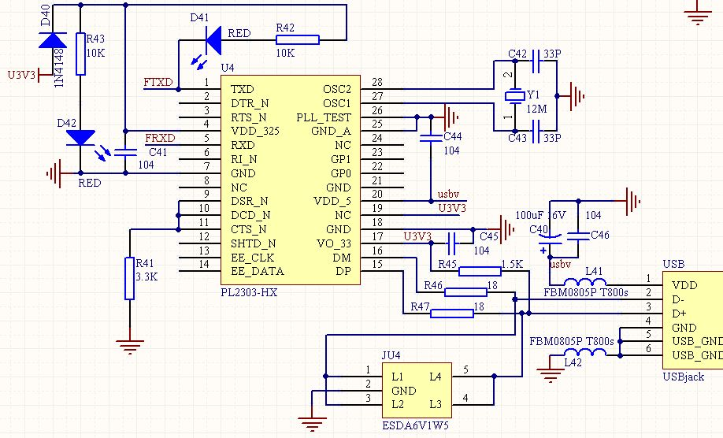

6. 编写出任务2的中断服务程序以及程序流程图。

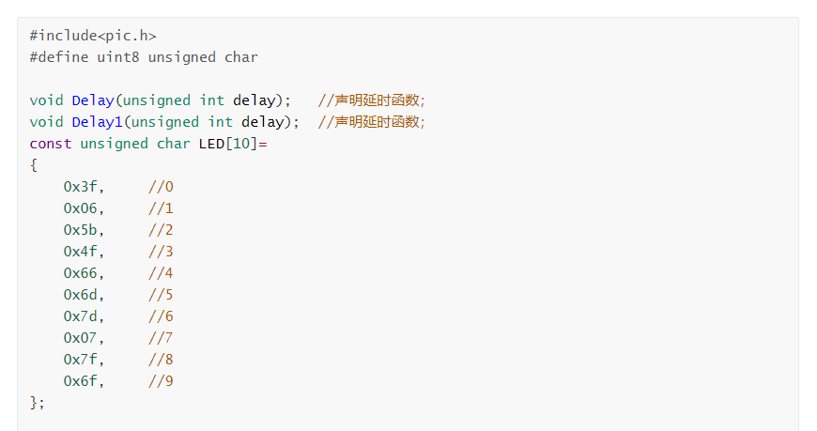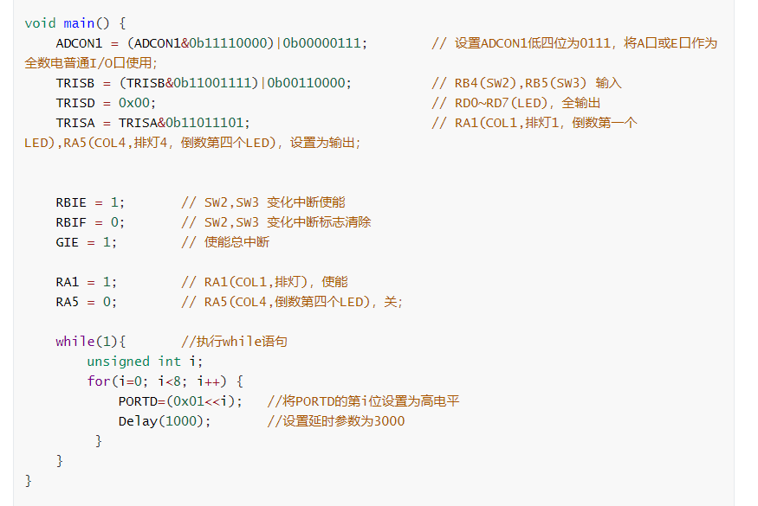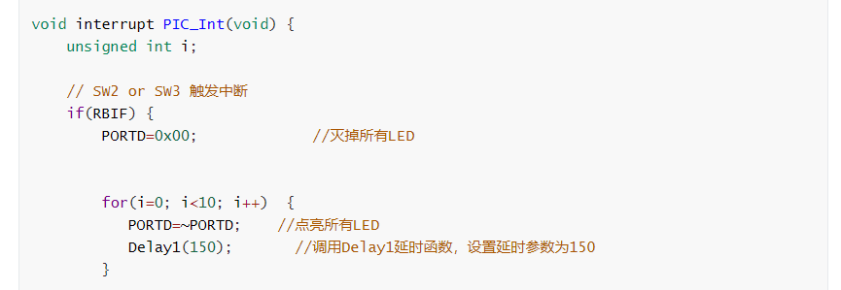 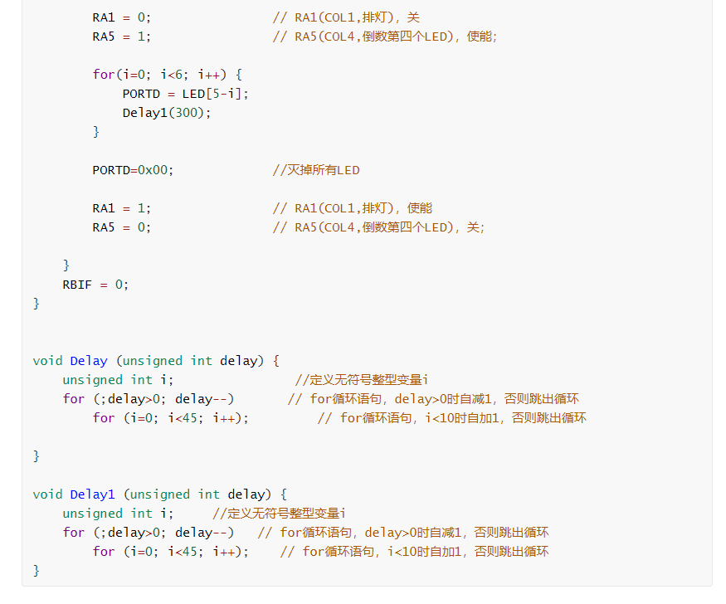

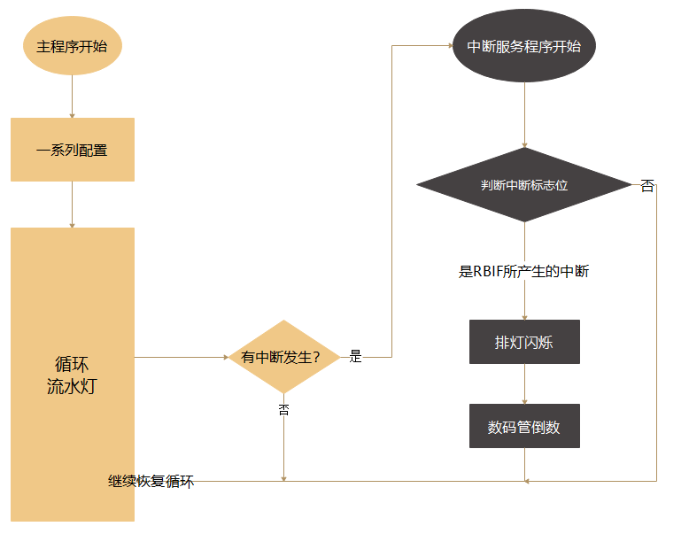

**二、思考题**

编写中断服务程序，实现当SW3按下时，触发RB电平变化中断，LED数码管第四位倒数5,4,3,2,1,0，当SW0 按下时，触发 INT 中断，第一列 LED 闪烁 5 次。

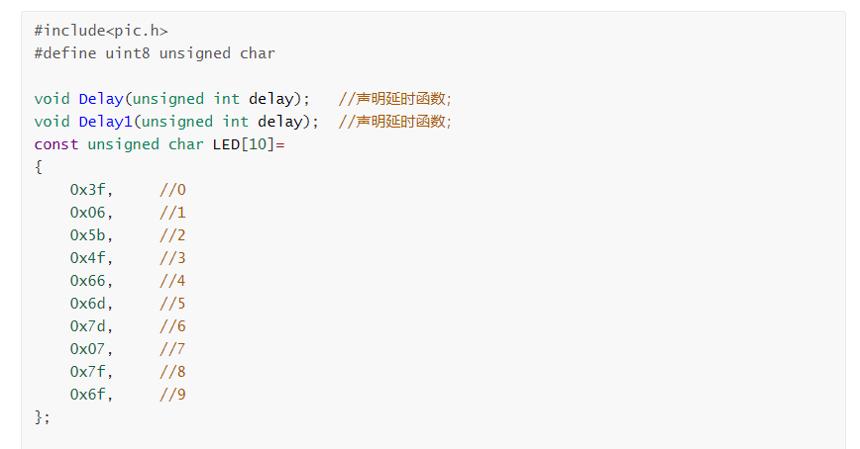

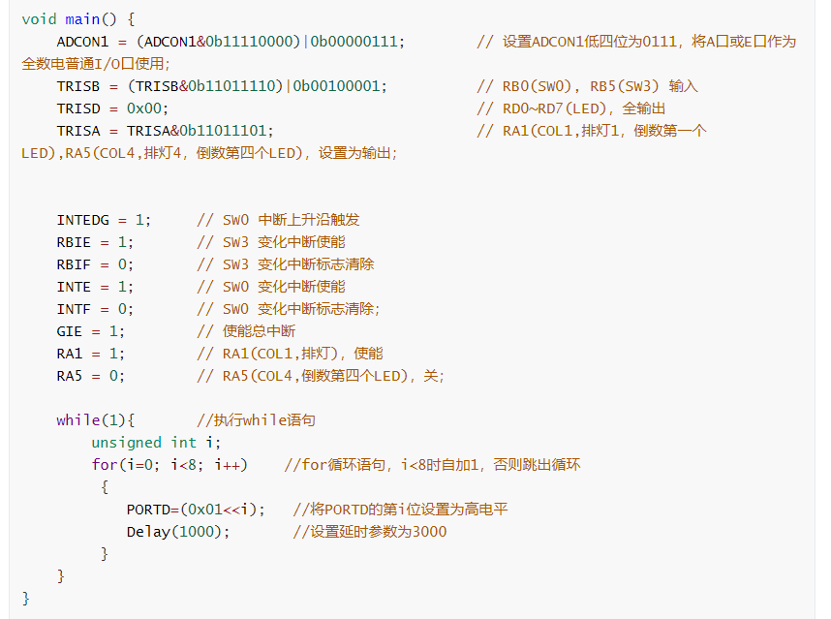

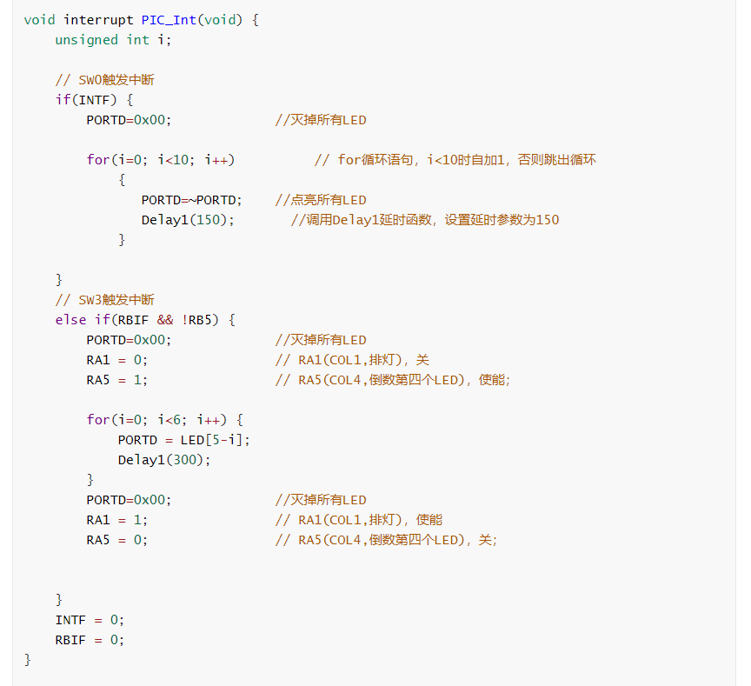

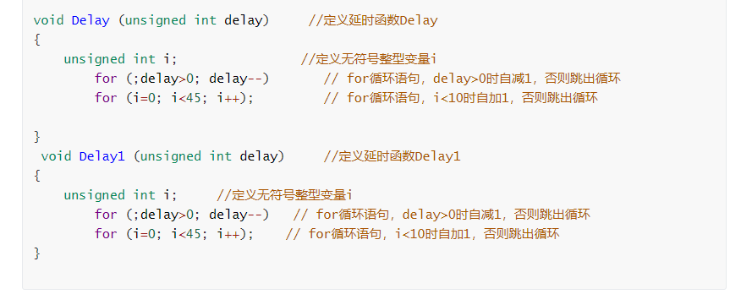

## 三、实验中遇到的问题和解决途径

问题一：思考题中两种不同触发中断下的中断清除会有问题。

解决：把中断标志位清除放在判断语句外。

实验四

**实验项目名称：PIC单片机定时器实验**

实验五

**实验项目名称：PIC单片机PWM实验**

实验六

**实验项目名称：PIC单片机AD采样实验**

实验七、八

**实验项目名称：PIC单片机串行通信**